TP5 — ANALISIS REFERENCE DAN RANCANGAN JAVA
Nama: Louren Kristin br Brahmana
NIM: 253303621270
Kelas: pagi b
Tanggal: 24 Oktober 2026
1. Perbedaan Reference dan Object pada Variabel a dan b
Dalam Java, reference adalah variabel yang menunjuk ke sebuah objek. Contohnya:
Character a = new Character("Arjuna", CharacterType.WARRIOR, 5);
Character b = a;
b.setLevel(8);
System.out.println(a.getLevel());
System.out.println(a == b);
Hasilnya adalah 8 dan true. Hal ini terjadi karena a dan b menunjuk ke objek yang sama. Ketika level diubah melalui b, level yang dilihat melalui a juga berubah.
Agar b menjadi objek yang berbeda, kita harus membuat objek baru menggunakan new Character(...). Dengan begitu, perubahan pada b tidak memengaruhi a.
2. Perbedaan Reference dan Primitive Value
Reference dapat diibaratkan seperti nomor loker. Jika dua orang memiliki nomor loker yang sama, mereka menunjuk ke tempat penyimpanan yang sama.
Sementara itu, primitive value seperti int menyimpan nilai secara langsung. Contohnya:
int x = 5;
int y = x;
y = 10;
Nilai x tetap 5, sedangkan y menjadi 10. Ini karena nilai x disalin ke y, bukan dibagikan sebagai reference ke objek yang sama.
3. Alasan totalCharacterCreated Menggunakan static
static digunakan agar sebuah variabel dimiliki bersama oleh semua objek dalam class. Jika totalCharacterCreated menggunakan static, jumlah objek Character yang dibuat dapat dihitung melalui satu penghitung bersama.
Jika tidak menggunakan static, setiap objek memiliki penghitung masing-masing. Akibatnya, penghitung tidak dapat menunjukkan jumlah objek yang dibuat oleh seluruh class secara langsung.
4. Fungsi equals() untuk Memeriksa Nama Duplikat
Method equals() bawaan Java membandingkan apakah dua reference menunjuk ke objek yang sama. Method ini tidak otomatis membandingkan nama karakter.
Misalnya, dua objek dapat sama-sama bernama Arjuna, tetapi tetap merupakan objek yang berbeda. Untuk mengatasi hal ini, method equals() pada class Character perlu diubah agar membandingkan nama karakter. Method hashCode() juga perlu disesuaikan.
Selain itu, CharacterManager menggunakan findByName() untuk memeriksa nama sebelum menambahkan karakter. Jika nama sudah digunakan, penambahan ditolak.
5. Risiko Jika getAllCharacters() Mengembalikan ArrayList Asli
Jika getAllCharacters() mengembalikan daftar asli, pengguna dapat mengubah data milik CharacterManager secara langsung. Contohnya, pemanggilan daftar.clear() dapat menghapus seluruh karakter dari daftar tersebut.
Untuk mencegahnya, method ini sebaiknya mengembalikan salinan menggunakan new ArrayList<>(characters). Dengan begitu, penambahan atau penghapusan elemen pada daftar salinan tidak mengubah jumlah karakter di daftar asli.
Namun, objek Character di dalam salinan masih dapat menunjuk ke objek yang sama. Jadi, perubahan atribut karakter melalui salinan tetap bisa memengaruhi karakter asli.

- Character java
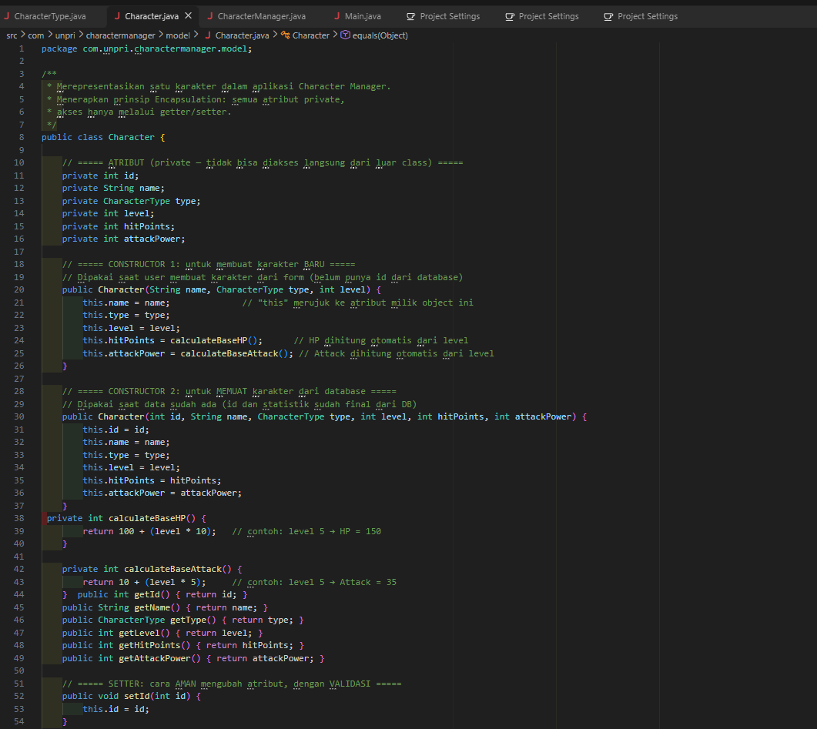
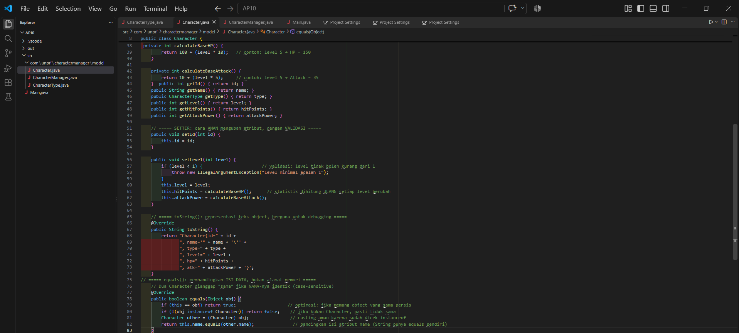

- CharacterManager.java
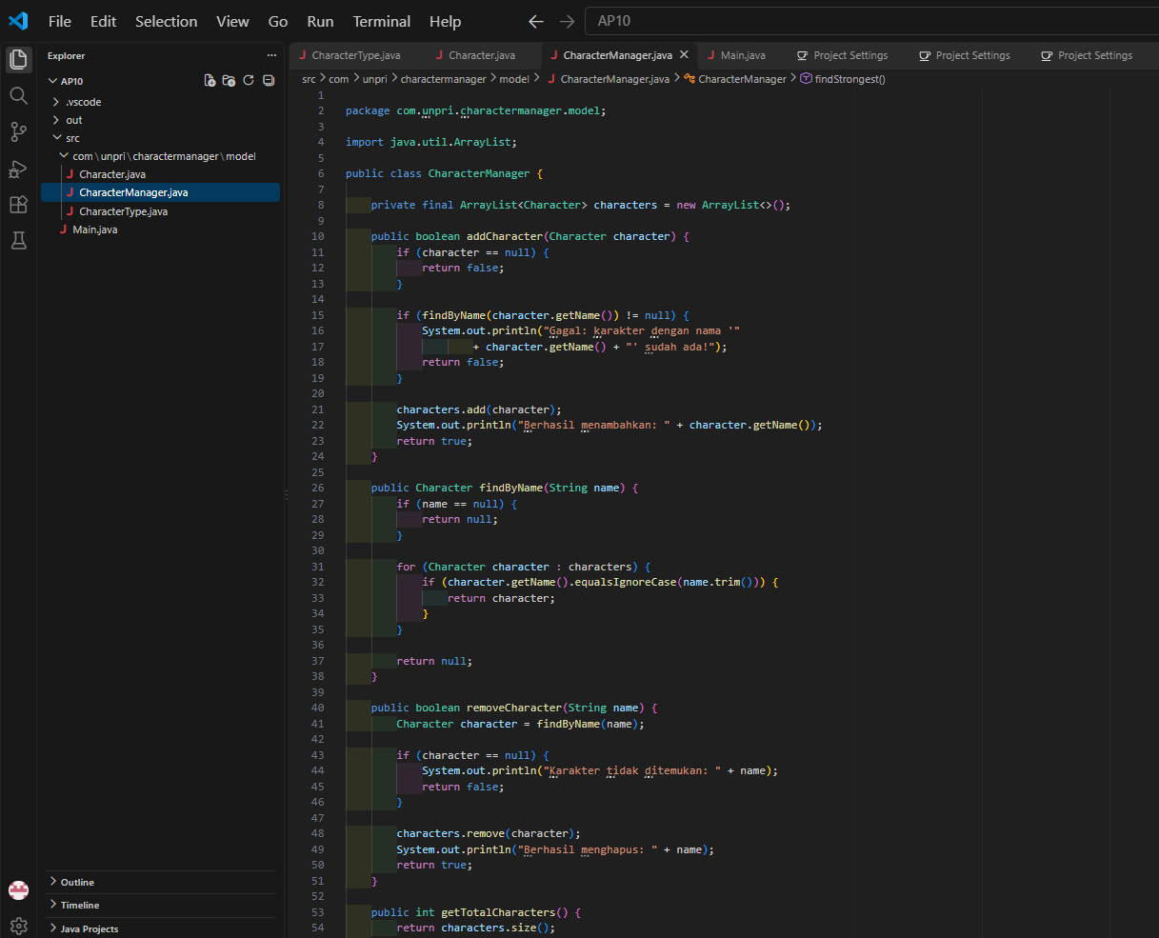
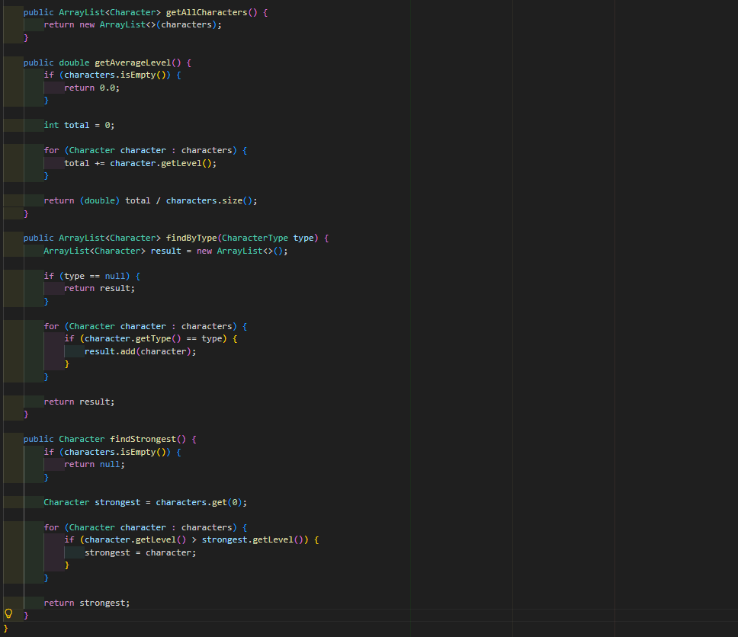

- CharacterType. Java
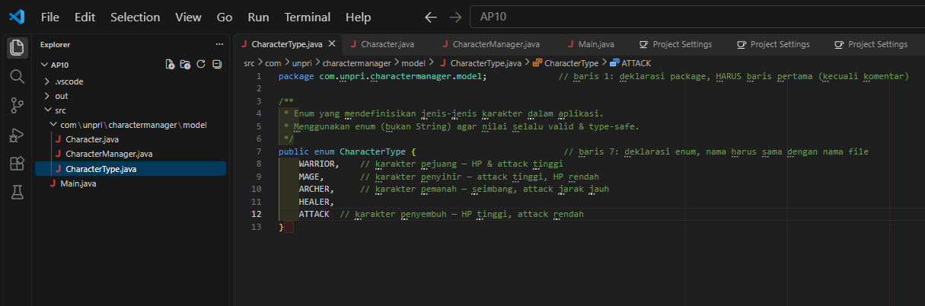
- Main.java
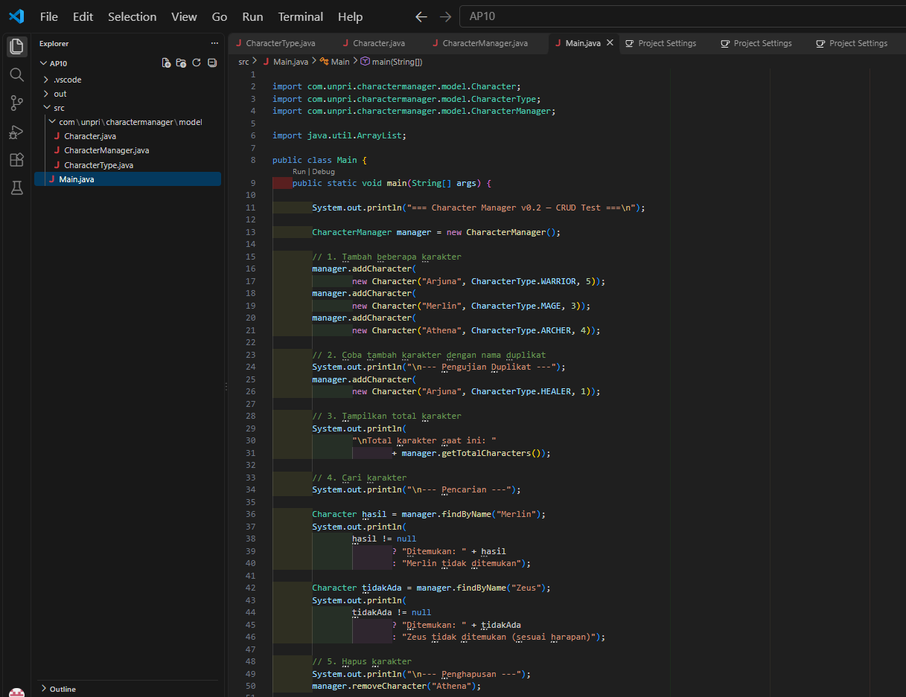
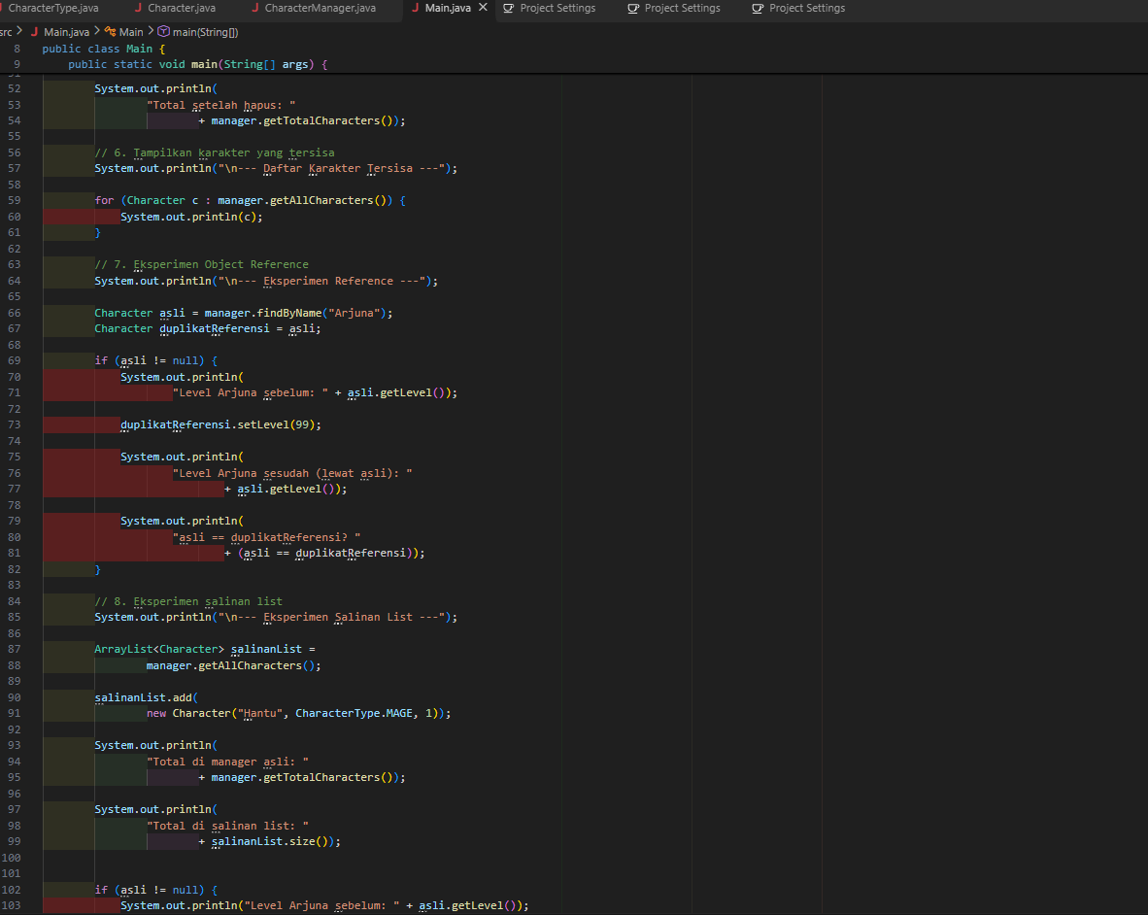
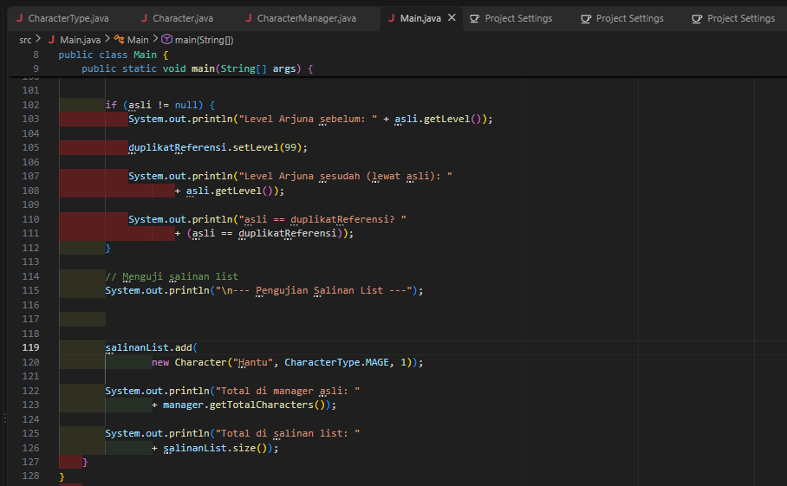

- Hasil
